BÁO CÁO THỰC HÀNH LAB 8: ASP.NET CORE VỚI RAZOR PAGES VÀ MVC

Họ và tên: Lâm Vĩ Hoằng
MSSV: 524h0088
Môn học: Công nghệ phần mềm

1. Introduction
Mục đích của bài thực hành Lab 8 là tìm hiểu và áp dụng phương pháp Code-First với Entity Framework Core để xây dựng ứng dụng web quản lý trường học (School App). Bài thực hành giúp phân biệt và nắm vững quy trình phát triển trên hai nền tảng cốt lõi của ASP.NET Core là: Razor Pages và Mô hình MVC (Model-View-Controller). Ngoài ra, bài tập cũng rèn luyện kỹ năng quản lý mã nguồn và triển khai dự án lên GitHub.

2. Exercise 1: ASP.NET Core Web Application with Razor Pages
Mô tả: Trong bài tập này, tôi đã khởi tạo một dự án ASP.NET Core Razor Pages, cài đặt các thư viện Entity Framework Core cần thiết. Sau đó, tôi định nghĩa các lớp thực thể (Models) bao gồm: Department, Course, Instructor, Student, và Enrollment. Thông qua DbContext và chuỗi kết nối, tôi đã sử dụng lệnh Migration để khởi tạo cơ sở dữ liệu SchoolDB và sử dụng tính năng Scaffolding để tự động sinh ra các trang CRUD (Thêm, Đọc, Sửa, Xóa). Cuối cùng, tôi đã tinh chỉnh giao diện dropdown trong trang tạo Course để hiển thị tên phòng ban thay vì chỉ hiển thị ID.
Kiến thức học được: Hiểu được cấu trúc Page Model (.cshtml và .cshtml.cs) của Razor Pages, cách áp dụng Data Annotations và xử lý Migration trong EF Core.

Bước 1
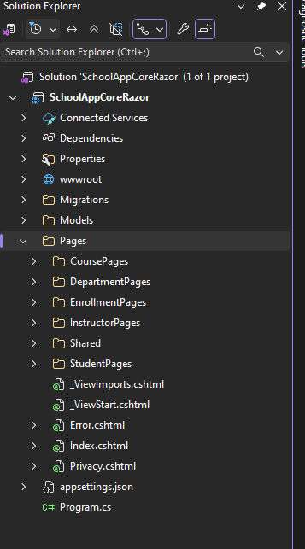
Bước 2
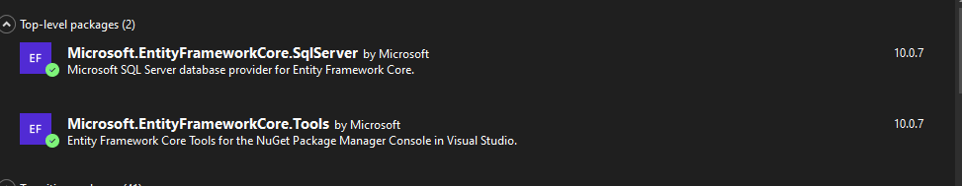
Bước 3
Appsettings.json
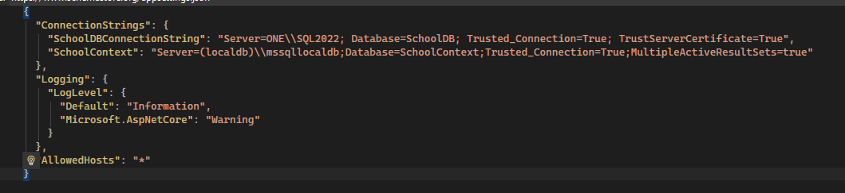
Bước 4
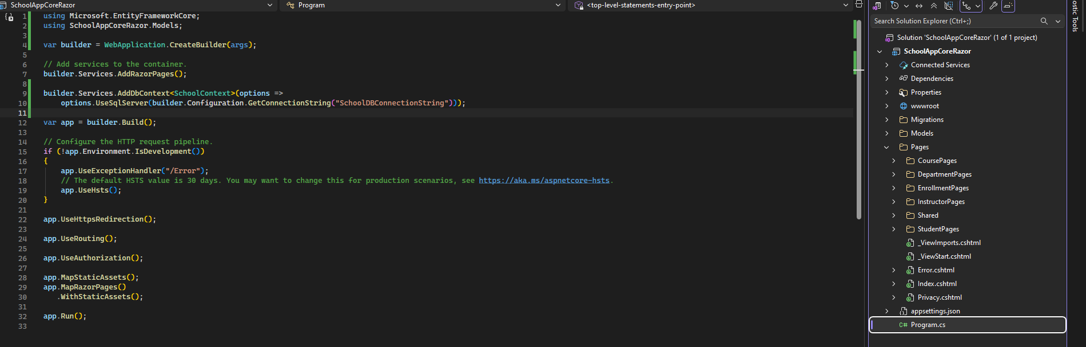
Bước 5
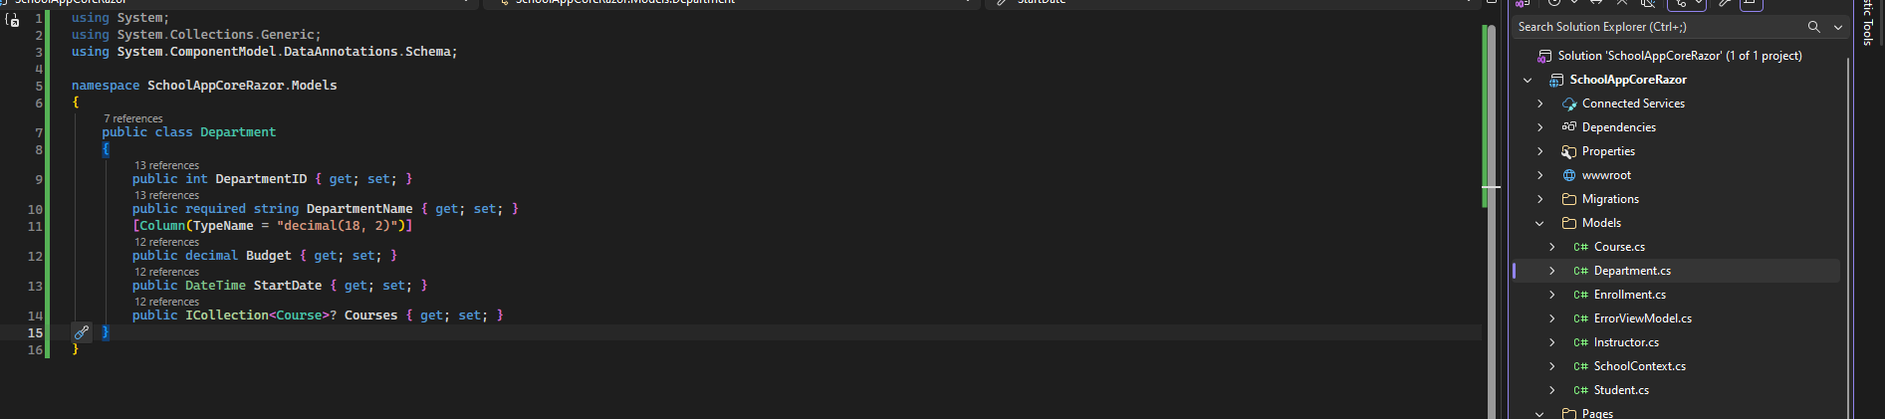
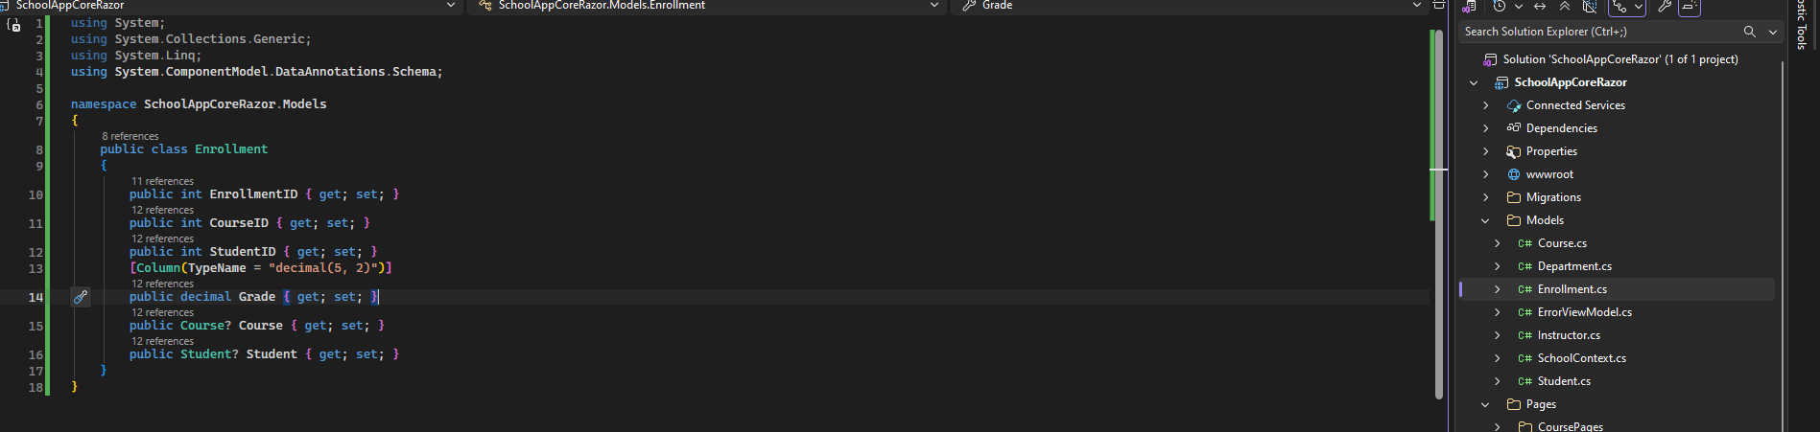
Bước 6
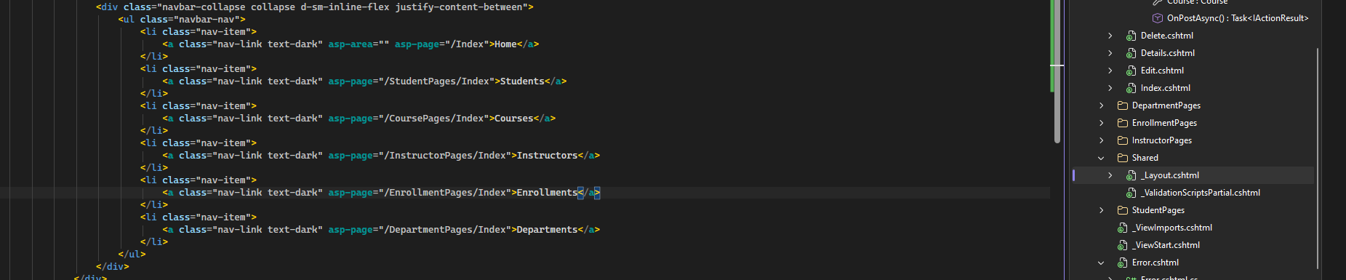
Bước 7
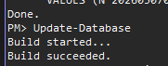
Bước 8
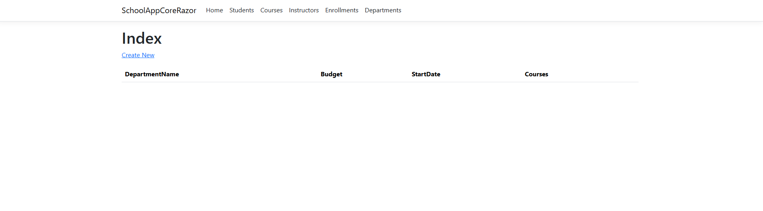
Bước 9
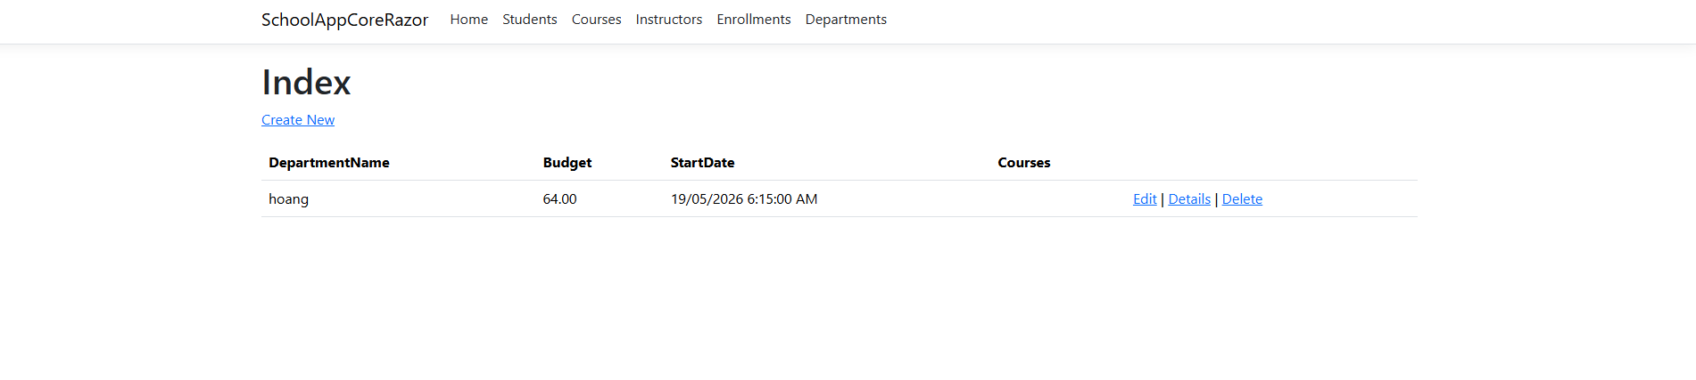

3. Exercise 2: ASP.NET Core Web Application - MVC
Mô tả: Tương tự như Exercise 1, nhưng dự án này được xây dựng trên nền tảng kiến trúc MVC. Tôi đã tái sử dụng các Models, cấu hình chuỗi kết nối mới cho cơ sở dữ liệu SchoolDBMVC và chạy Migration. Điểm khác biệt cốt lõi là tôi đã tiến hành sinh mã tự động (Scaffolding) cho các Controllers và Views thay vì Razor Pages. Tôi cũng đã cấu hình lại thanh điều hướng menu bằng cách sử dụng các thuộc tính định tuyến asp-controller và asp-action.
Kiến thức học được: Hiểu rõ sự phân tách trách nhiệm giữa Model, View và Controller. Nắm được quy tắc ngầm định (Convention) của MVC, điển hình là việc tên thư mục trong Views phải khớp chính xác với tên của Controller (số nhiều/số ít) để hệ thống có thể render được giao diện.
Bước 1
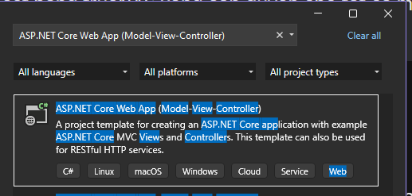
Bước 2
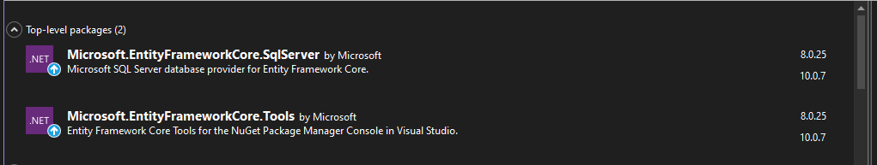
Bước 3
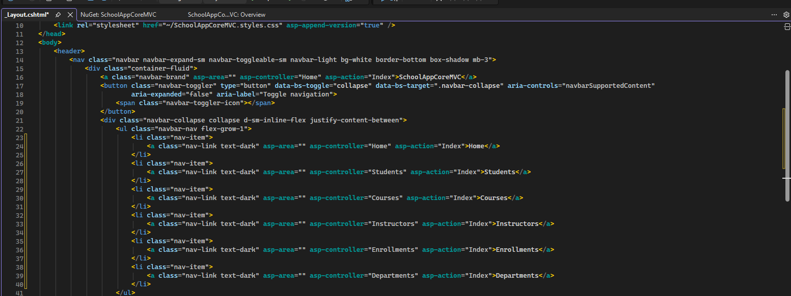
Bước 4
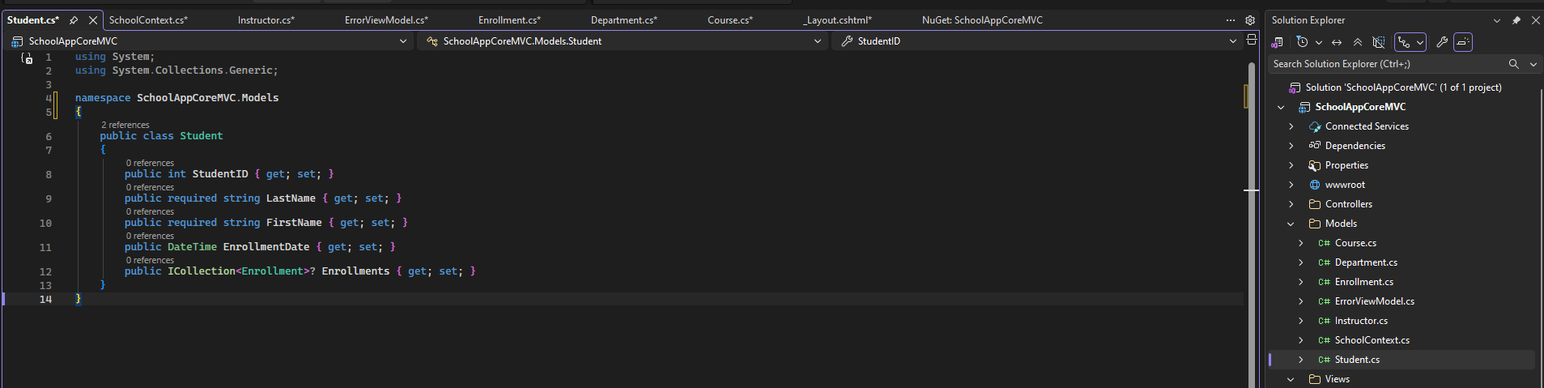
Bước 5
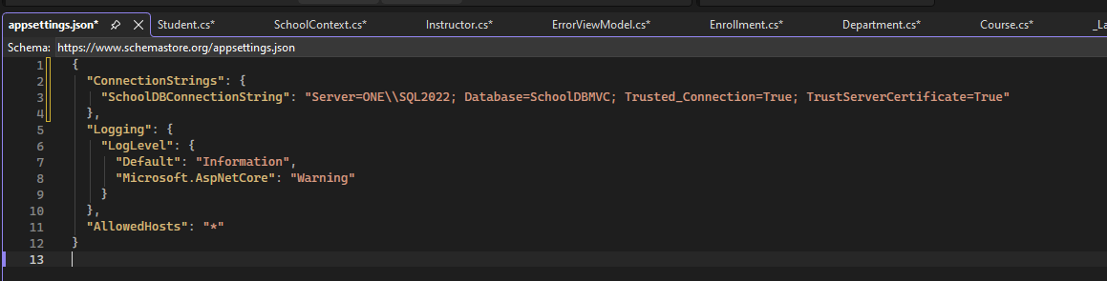
Bước 6
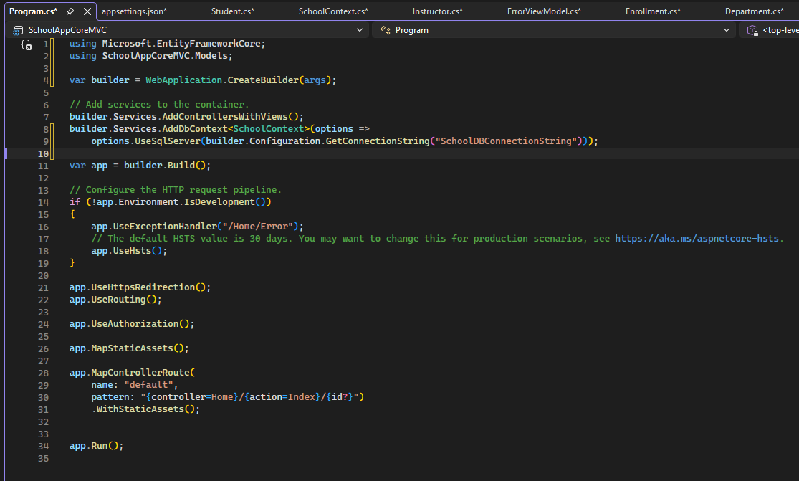
Bước 7
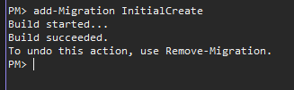
Bước 8
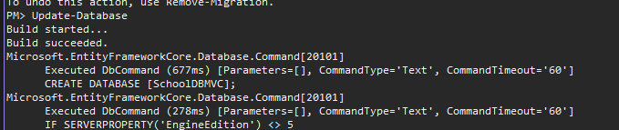
Bước 9
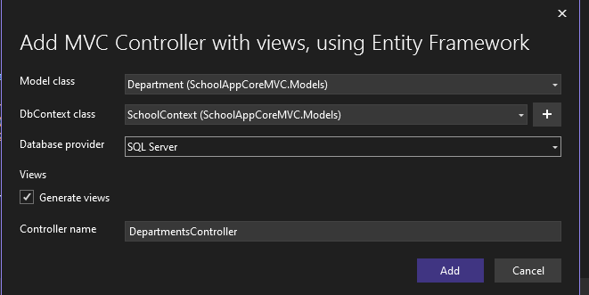
Bước 10
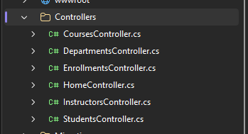
Bước 11
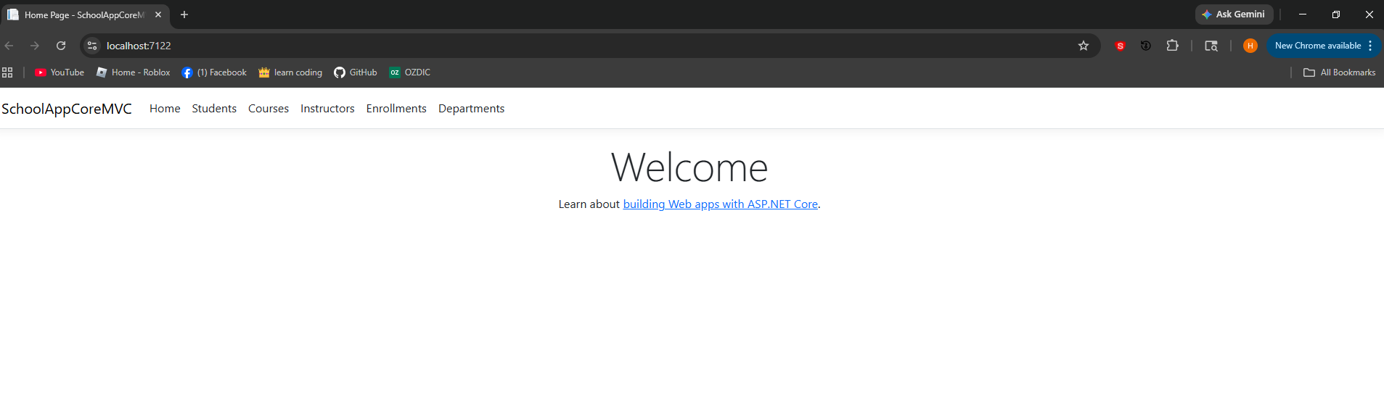
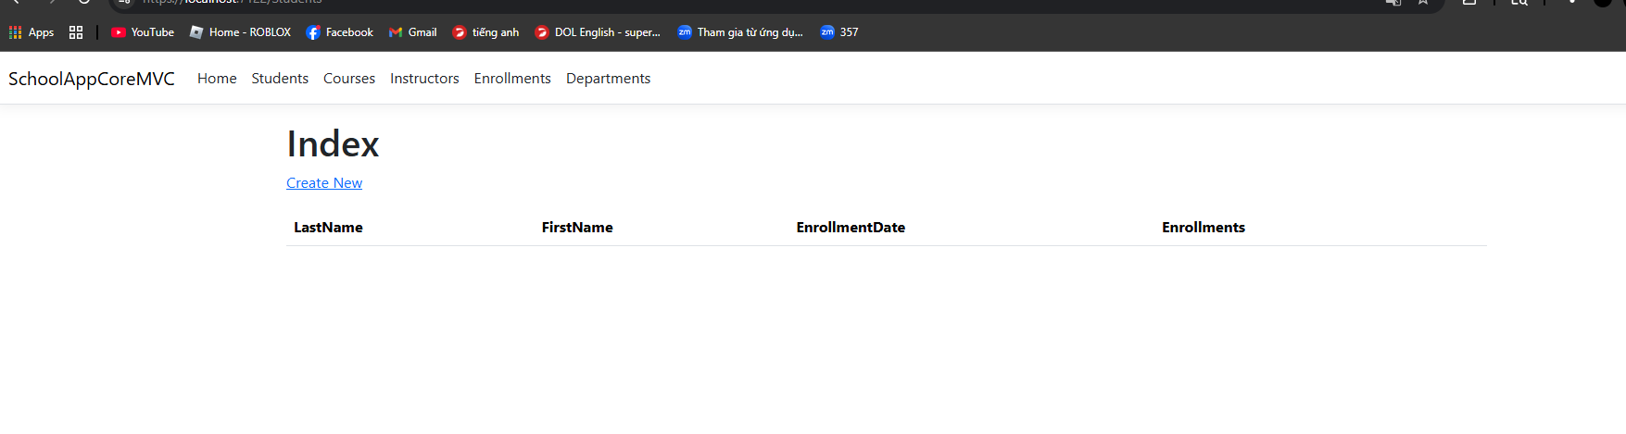
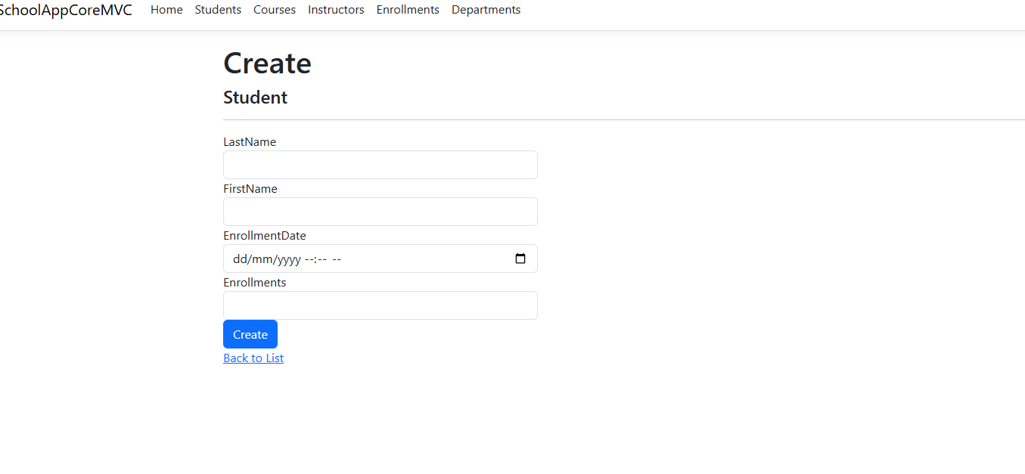
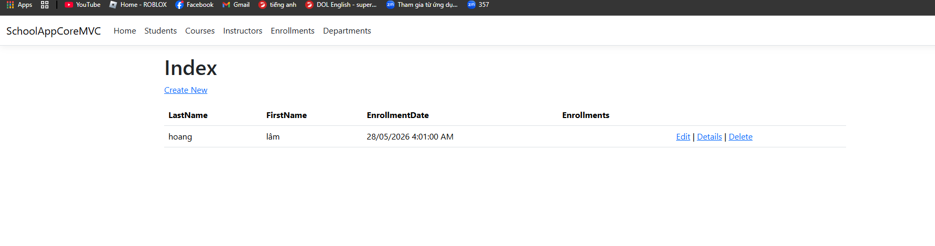

4. Exercise 3: Upload Projects to GitHub
Mô tả: Tôi đã tiến hành gom hai dự án vào hai thư mục riêng biệt (Exercise1_RazorPages và Exercise2_MVC), sau đó sử dụng công cụ quản lý Git tích hợp trong Visual Studio để khởi tạo Repository. Tôi đã cấu hình kho lưu trữ ở chế độ Public, thêm thông điệp commit và đẩy (Push) toàn bộ mã nguồn lên GitHub. Sau đó, tôi bổ sung file README.md để mô tả dự án.
Bước 1
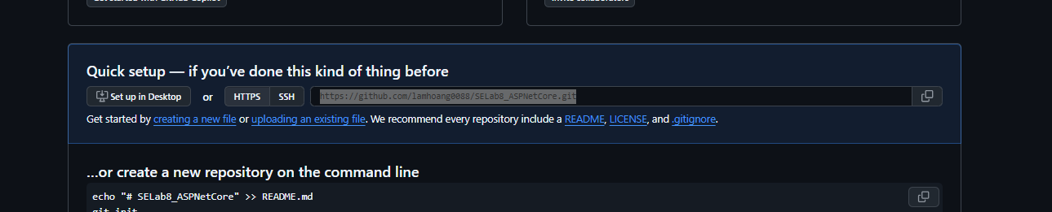
Bước 2
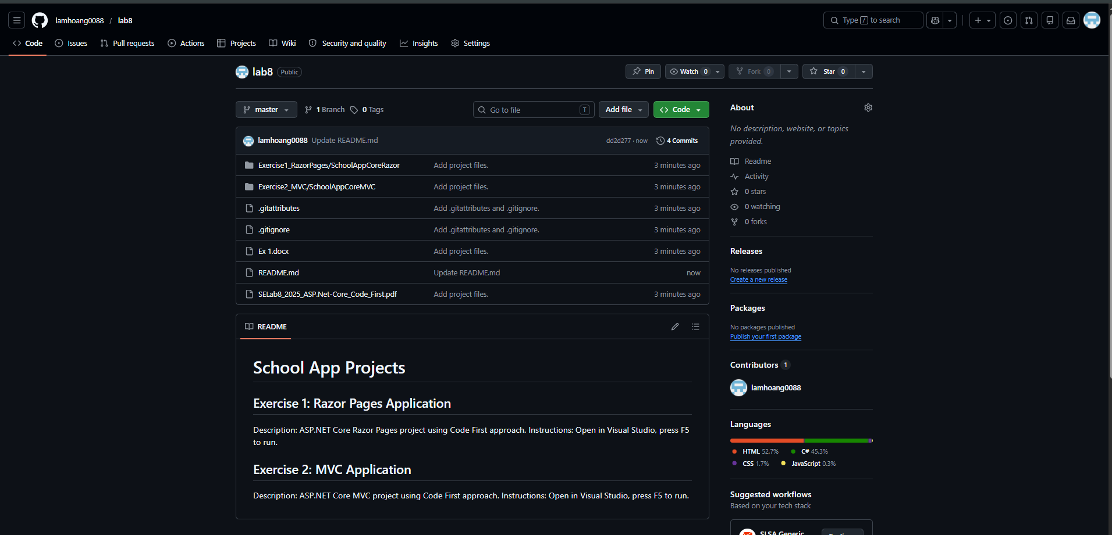

5. Conclusion (Kết luận)
Qua bài thực hành này, tôi đã nắm vững cách triển khai Code-First trong cả hai môi trường Razor Pages và MVC. Trong quá trình làm bài, tôi đã gặp một số lỗi thực tế như: xung đột phiên bản thư viện EF Core, lỗi thiếu khóa chính (Primary Key), lỗi cảnh báo kiểu dữ liệu thập phân (Decimal), trùng tên database và lỗi không tìm thấy View trong MVC do sai quy tắc đặt tên. Tuy nhiên, tôi đã tự phân tích log lỗi, điều chỉnh code, đồng bộ tên thư mục và drop database để khắc phục thành công toàn bộ các vấn đề.

6. Appendix (Phụ lục)
- Link GitHub Repository: https://github.com/lamhoang0088/lab8

